首先是抛物样条的效果，很多交叉和尖角，这是抛物线的性质导致的

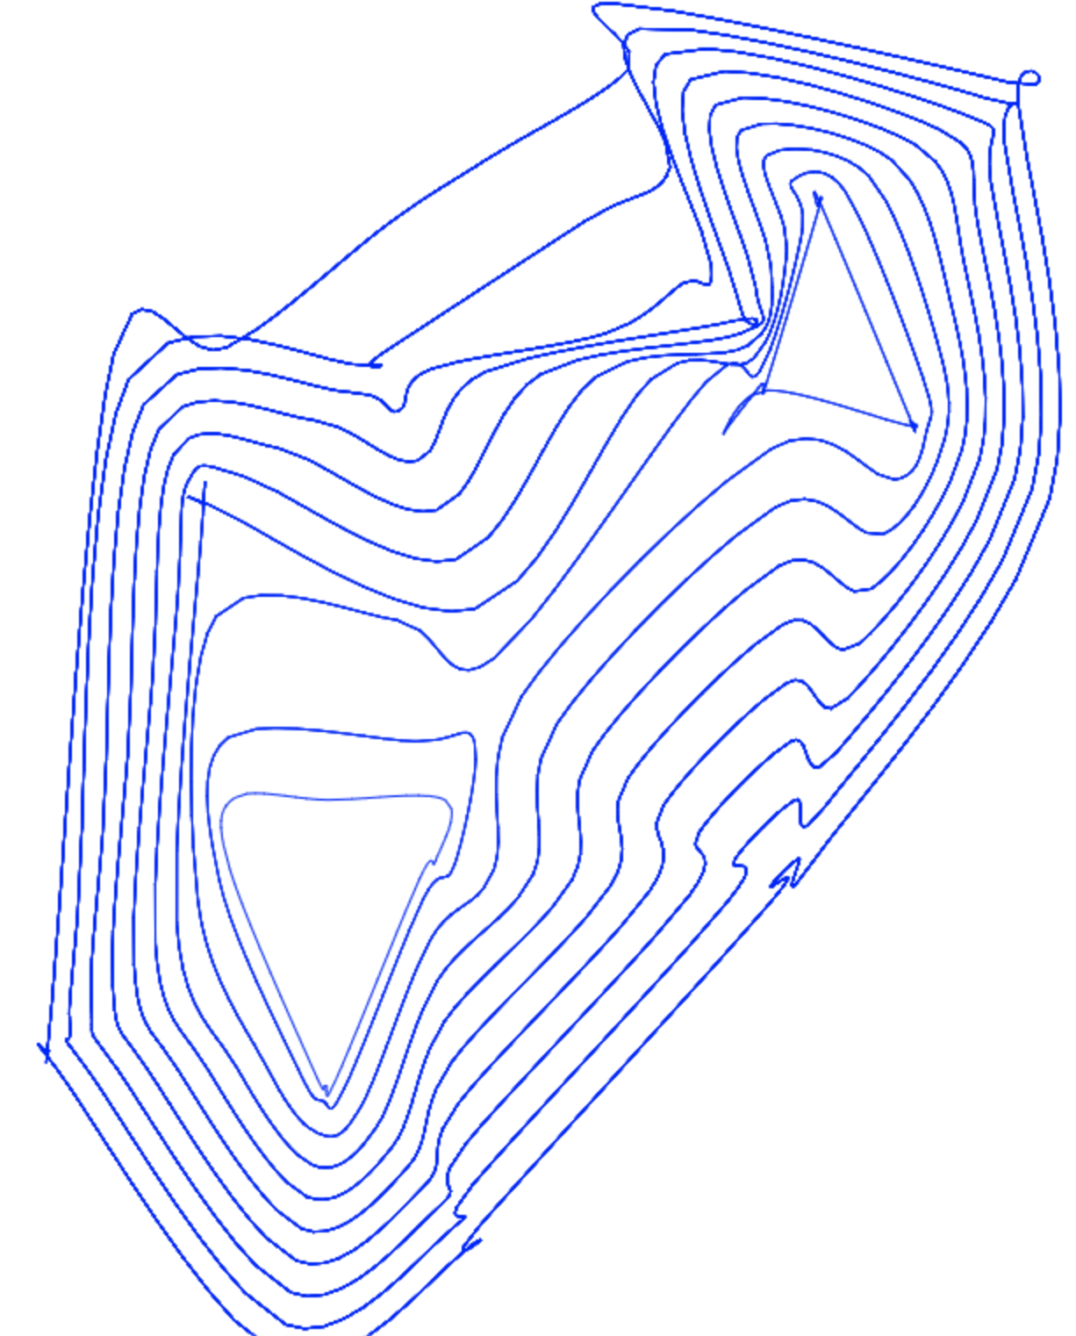

如果不添加控制点直接用贝塞尔，会由于导数不连续出现很多尖角：

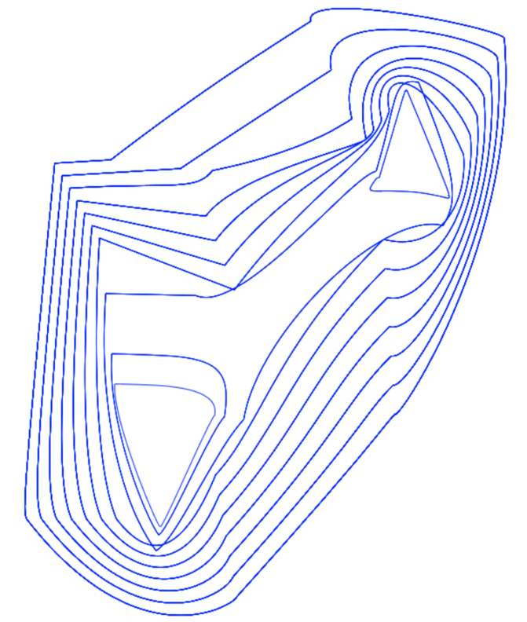

增加控制点，改进以后效果好了很多：

